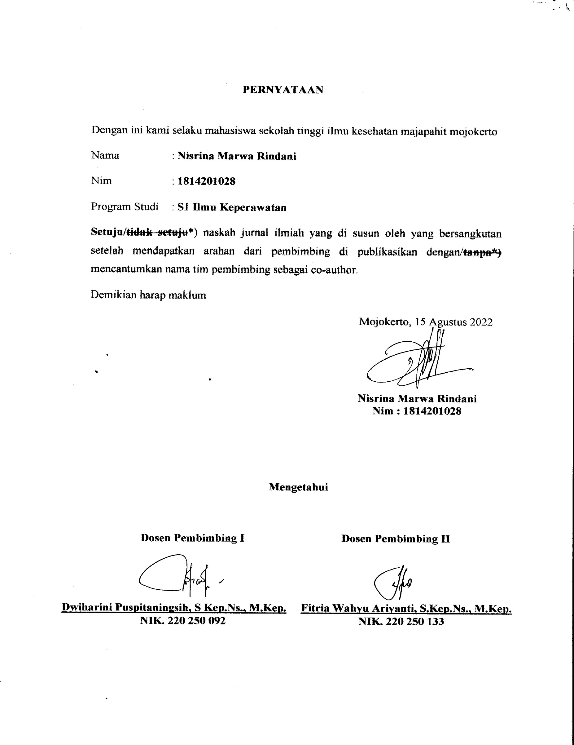
PERNYATAAN

Dengan ini kami selaku mahasiswa sekolah tinggi ilmu kesehatan majapahit mojokerto
Nama : Nisrina Marwa Rindani
Nim : 1814201028
Program Studi : S1 Ilmu Keperawatan
Setuju/tidak setuju*) naskah jurnal ilmiah yang di susun oleh yang bersangkutan setelah mendapatkan arahan dari pembimbing di publikasikan dengan/tanpa*) mencantumkan nama tim pembimbing sebagai co-author.
Demikian harap maklum
Mojokerto, 15 Agustus 2022

Nisrina Marwa Rindani
Nim : 1814201028

Mengetahui

Dosen Pembimbing I Dosen Pembimbing II

Dwiharini Puspitaningsih, S Kep.Ns., M.Kep. Fitria Wahyu Ariyanti, S.Kep.Ns., M.Kep.

NIK. 220 250 092 NIK. 220 250 133
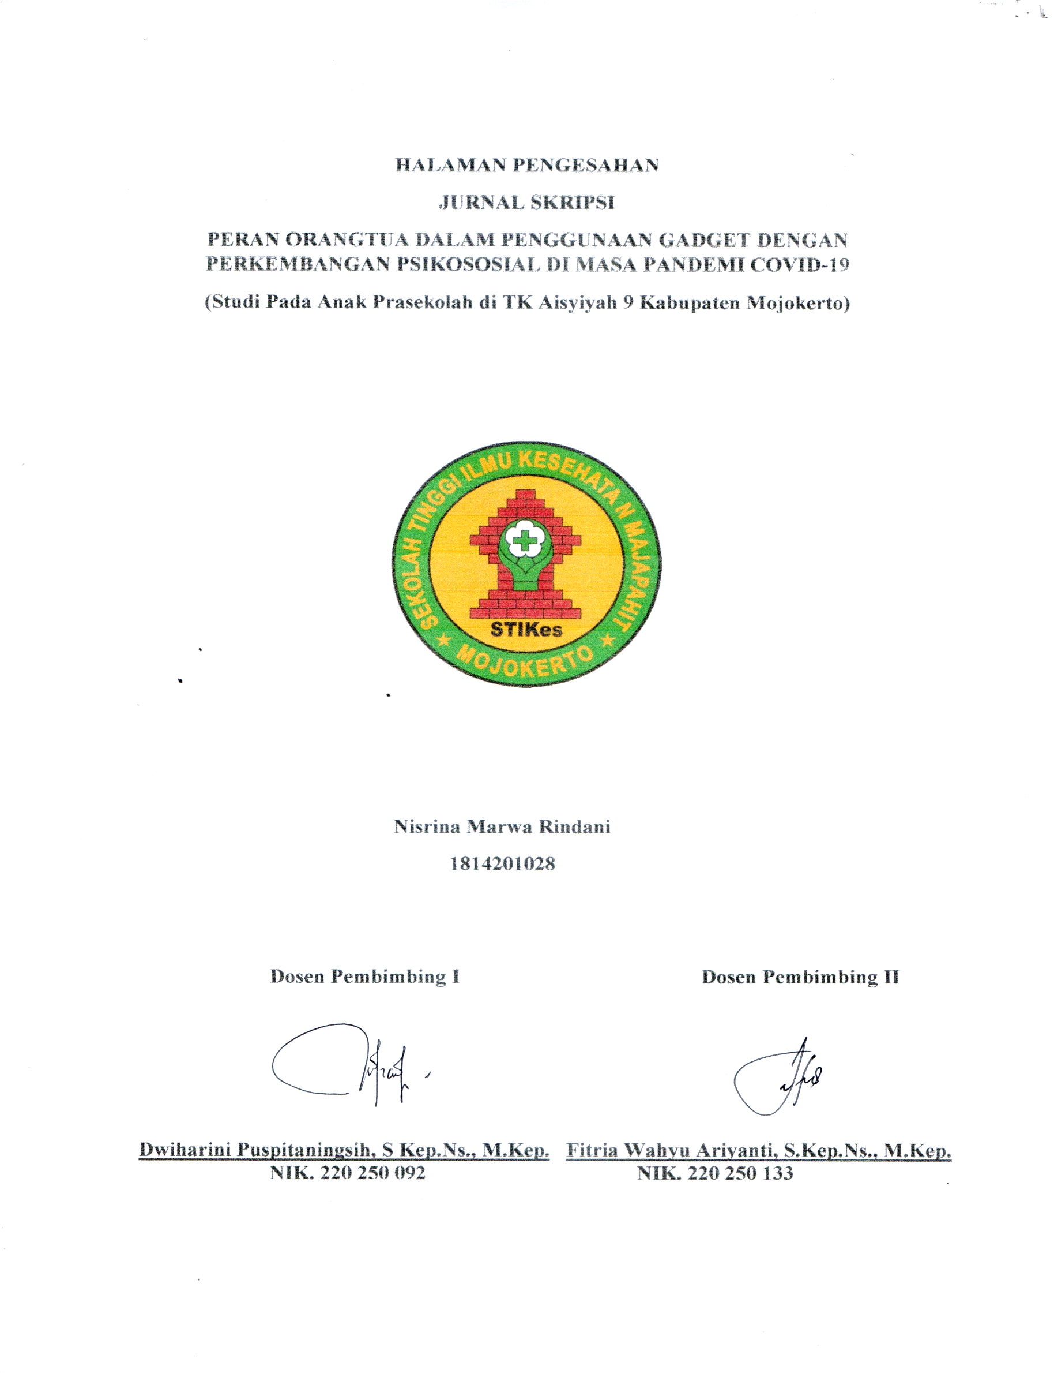
HALAMAN PENGESAHAN
JURNAL SKRIPSI
PERAN ORANGTUA DALAM PENGGUNAAN GADGET DENGAN PERKEMBANGAN PSIKOSOSIAL DI MASA PANDEMI COVID-19
(Studi Pada Anak Prasekolah di TK Aisyiyah 9 Kabupaten Mojokerto)

Nisrina Marwa Rindani
1814201028

Dosen Pembimbing I Dosen Pembimbing II

Dwiharini Puspitaningsih, S Kep.Ns., M.Kep. Fitria Wahyu Ariyanti, S.Kep.Ns., M.Kep.
NIK. 220 250 092 NIK. 220 250 133
PERAN ORANGTUA DALAM PENGGUNAAN GADGET DENGAN PERKEMBANGAN PSIKOSOSIAL DI MASA PANDEMI COVID-19
(Studi Pada Anak Prasekolah di TK Aisyiyah 9 Kabupaten Mojokerto)

Nisrina Marwa Rindani
Program studi : S1 Keperawatan
rinanisrina73@gmail.com

Dwiharini Puspitaningsih, S Kep.Ns., M.Kep.
Dosen STIKES Majapahit Mojokerto
dwiharini.pus@gmail.com

Fitria Wahyu Ariyanti, S.Kep.Ns., M.Kep.
Dosen STIKES Majapahit Mojokrto
fitria.hariyadi@gmail.com

Abstrak – Penggunaan gadget sudah menjadi salah satu kebutuhan pokok manusia sehingga banyak dampak negative yang disebabkan dari penggunaan gadget karena tidak dapat menggunakan gadget dengan baik. Salah dampak negative yang disebabkan dari gadget adalah risiko masalah perkembangan psikososial. Tujuan dilakukan penelitian adalah untuk mengetahui peran orangtua dalam penggunaan gadget dengan perkembangan psikososial di masa pandemi covid-19 studi pada anak usia prasekolah di TK Aisyiyah 9 Kabupaten Mojokerto.
Desain penelitian ini menggunakan rancangan penelitian analitik korelasi dengan pendekatan cross sectional. Sampling yang digunakan adalah simple random sampling sehingga didapatkan 41 sampel. Instrumen penelitian ini menggunakan kuesioner. Analisa data menggunakan Uji Spearman’s Rho.
Hasil penelitian menunjukkan bahwa hampir seluruh responden memiliki peran dalam penggunaan gadget dalam kategori cukup yaitu 34 responden (82,9%), hampir seluruh responden mempunyai perkembangan psikososial dalam kategori baik yaitu 38 responden (92,7%).
Hasil uji Spearman’s Rho menunjukkan bahwa pvalue=0,427 atau lebih dari α (0,05) yang artinya tidak ada hubungan peran orang tua dalam penggunaan gadget dengan perkembangan psikososial di masa pandemic COVID-19 di TK Aisyiyah 9 Kabupaten Mojokerto.
Orang tua yang mempunyai peran cukup pun ternyata anaknya memiliki perkembangan psikososial yang baik, hal ini dapat disebabkan karena perkembangan psikososial anak dipengaruhi oleh banyak faktor, tidak hanya peran orang tua dalam penggunaan gadget saja. Diharapkan orang tua untuk membatasi penggunaan gadget pada anak yaitu maksimal 2 jam sehari, memberikan permainan dan mengajak anak bermain dengan orang tua agar anak tidak selalu menggunakan gadget.
Kata Kunci: peran orang tua, perkembangan psikososial, anak prasekolah, gadget

Abstract - Using gadgets has become one of the basic needs of humans so that many negative impacts are caused by the use of gadgets because they cannot use gadgets well. One of the negative impacts caused by gadgets is the risk of psychosocial development problems. The purpose of the study was to determine the role of parents in the use of gadgets with psychosocial development in the Pandemic Covid-19 studies in preschool age children in TK Aisyiyah 9 Mojokerto Regency.
This research design uses an analytical research design correlation with a cross sectional approach. The sampling used is simple random sampling so that 41 samples are obtained. This research instrument uses a questionnaire. Data analysis using the Spearman’s Rho test.
The results showed that almost all respondents had a role in the use of gadgets in sufficient categories, namely 34 respondents (82.9%), almost all respondents had psychosocial development in the good category of 38 respondents (92.7%).
Spearman's Rho test results show that Pvalue= 0.427 or more than α (0.05) which means there is no relationship between the role of parents in the use of gadgets with psychosocial development in the Pandemic Covid-19 period in TK Aisyiyah 9 Mojokerto Regency.
Parents who have an adequate role turned out to be their children having good psychosocial development, this can be caused by the child's psychosocial development influenced by many factors, not only the role of parents in the use of gadgets. It is hoped that parents to limit the use of gadgets in children, which is a maximum of 2 hours a day, provide games and invite children to play with parents so that children do not always use gadgets.
Keywords: the role of parents, psychosocial development, preschool children, gadgets
PENDAHULUAN
Tahun 2020 menjadi sejarah baru di dunia pendidikan yang mana pendidikan dilakukan secara daring, yang metode pembelajaranya dilakukan dirumah secara online terutama di Indonesia. Di mana pendidikan daring di rumah dari orang tua sangat mutlak diperlukan dalam pendampingan belajar anak selama masa pandemi Covid-19. Pemerintah menghimbau untuk proses belajar dari rumah melalui pembelajaran daring/jarak jauh dengan menggunakan gadget. Dari kebijakan pemerintah tersebut, pemerintah berupaya mengembalikan fungsi dan peran utama orangtua untuk pendampingan belajar di rumah selama masa pandemi Covid-19 ini. Menurut (Rahmi, 2020) Penguatan dari peran orangtua dalam mendampingi anak belajar di rumah sangat penting, terlebih di masa Covid-19 ini, peran orangtua sangat berpengaruh dalam mendampingi belajar dengan menciptakan suasana nyaman belajar di rumah, sehingga anak akan merasakan kesenangan belajar seperti di sekolah.
Menurut Word Health Organization melaporkan bahwa 5 – 25% dari anak-anak menderita gangguan perkembangan diakibatkan karena penggunaan gadget yang berlebihan. Berbagai masalah perkembangan anak, seperti keterlambatan motorik, bahasa dan psikososial dalam beberapa tahun terakhir ini semakin meningkat (Mukarromah, 2020). (Data Riskesdas,2018) menyebutkan bahwa perbandingan indeks perkembangan anak di Indonesia mencapai 88,3%. Sekitar 9,5% sampai 14,2% anak memiliki masalah perkembangan psikososial yang berdampak negatif terhadap perkembangan (Lestari & Livana, 2019). Data dari Dinkes Provinsi Jawa Timur terdapat 3-5% anak mengalami keterlambatan perkembangan.
METODE PENELITIAN
Penelitian ini menggunakan survey analitik dengan pendekatan cross-sectional. Cross-sectional peneliti melakukan pengukuran atau penelitian dalam satu waktu. Peneliti menggunakan desain Cross-sectional karena peneliti bermaksud mengindentifikasi ada atau tidaknya hubungan antara variabel independen dengan variabel dependen dalam satu kali pengukuran menggunakan alat ukur kuesioner (Nursalam,2017). Sampel dalam penelitian ini adalah seluruh anak di TK Aisyiyah 9 Kabupaten Mojokerto sebanyak 41 anak.. Sampel dalam penelitian ini diambil dengan menggunakan teknik simple random sampling.
Cara pengambilan data perkembangan psikososial anak dengan meminta izin para guru untuk dapat bertanya dan mendampingi anak didik serta melakukan observasi ketika jam sekolah berlangsung agar dapat memberi penilaian sesuai kuesioner.
Cara pengambilan data peran orangtua dengan cara menitipkan kuesioner melalui guru-guru kemudian akan disebarkan ke anak murid agar dibawa pulang dan disampaikan kepada orangtua untuk diisi. Setelah prosedur pengisian kuesioner selesai dan data sudah terkumpul semua, penelitian akan melakukan pemeriksaan kelengkapan data yang diperoleh dari responden. Setelah itu data akan diolah dengan menggunakan system computer dengan menggunakan aplikasi SPSS.
Instrumen yang digunakan dalam pengumpulan data untuk Peran Orangtua Dalam Penggunaan Gadget dengan Perkembangan Psikososial di Masa Pandemi Covid-19 berupa kuesioner dan observasi tentang peran orangtua dan perkembangan psikososial anak di TK Aisyiyah 9 Kabupaten Mojokerto.
HASIL PENELITIAN

Data Umum
        - Karakteristik Responden Berdasarkan Umur Ibu
Tabel 1 Distribusi Frekuensi Responden Berdasarkan Umur Ibu di TK Aisyiyah 9 Kabupaten Mojokerto Tahun 2022
Umur | Frekuensi | Persentase (%)
17-25 tahun ( Remaja ) | 1 | 2,4
26-35 tahun ( Dewasa Muda ) | 36 | 87,8
36-45 tahun ( Dewasa ) | 4 | 9,8
Total | 41 | 100,0

Tabel 1 menunjukkan bahwa hampir seluruh responden berusia 26-35 tahun yaitu 36 responden (87,8%).
  - Karakteristik Responden Berdasarkan Pendidikan
Tabel 2 Distribusi Frekuensi Responden Berdasarkan Pendidikan di TK Aisyiyah 9 Kabupaten Mojokerto Tahun 2022
Pendidikan | Frekuensi | Persentase (%)
Dasar (SD, SMP) | 8 | 19,5
Menengah (SMA) | 30 | 73,2
Tinggi (Perguruan Tinggi) | 3 | 7,3
Total | 41 | 100,0

Tabel 2 menunjukkan bahwa sebagian besar responden berpendidikan menengah (SMA) yaitu 36 responden (73,2%).
  - Karakteristik Responden Berdasarkan Pekerjaan
Tabel 3 Distribusi Frekuensi Responden Berdasarkan Pekerjaan di TK Aisyiyah 9 Kabupaten Mojokerto Tahun 2022
Pekerjaan | Frekuensi | Persentase (%)
Ibu rumah tangga | 22 | 53,7
Swasta | 6 | 14,6
Wiraswasta | 13 | 31,7
Total | 41 | 100,0

Tabel 3 menunjukkan bahwa sebagian besar responden adalah ibu rumah tangga, yaitu 22 responden (53,7%).
  - Karakteristik Responden Berdasarkan Informasi Tentang Peran Orang Tua dalam Penggunaan Gadget
Tabel 4 Distribusi Frekuensi Responden Berdasarkan Informasi Tentang Peran Orang Tua dalam Penggunaan Gadget di TK Aisyiyah 9 Kabupaten Mojokerto Tahun 2022
Sumber Informasi | Frekuensi | Persentase (%)
Media Elektronik | 29 | 70,7
Tidak Pernah Mendapat Informasi | 12 | 29,3
Total | 41 | 100,0

Tabel 4 menunjukkan bahwa sebagian besar responden mendapatkan informasi tentang peran orang tua dalam penggunaan gadget dari media elektronik, yaitu 29 responden (70,7%).

2 . Data Khusus
  - Peran Orang Tua Dalam Penggunaan Gadget

Tabel 5 Distribusi Frekuensi Responden Berdasarkan Peran Orang Tua dalam Penggunaan Gadget di TK Aisyiyah 9 Kabupaten Mojokerto Tahun 2022
Peran Orang Tua | Frekuensi | Persentase (%)
Baik | 7 | 17,1
Cukup | 34 | 82,9
Kurang | 0 | 0
Total | 41 | 100,0

Tabel 5 menunjukkan bahwa hampir seluruh responden memiliki peran dalam penggunaan gadget dalam kategori cukup yaitu 34 responden (82,9%).

  - Perkembangan Psikososial Anak Usia Prasekolah di Masa Pandemi COVID-19
Tabel 6 Distribusi Frekuensi Responden Berdasarkan Perkembangan Psikososial di Masalah Pandemi COVID-19 di TK Aisyiyah 9 Kabupaten Mojokerto Tahun 2022
Perkembangan Psikososial | Frekuensi | Persentase (%)
Baik | 38 | 92,7
Cukup | 3 | 7,3
Total | 41 | 100,0

Tabel 6 menunjukkan bahwa hampir seluruh responden mempunyai perkembangan psikososial dalam kategori baik yaitu 38 responden (92,7%).
- Hubungan Peran Orang Tua dalam Penggunaan Gadget Dengan Perkembangan Psikososial
Tabel 7 Tabulasi Silang Hubungan Peran Orang Tua dalam Penggunaan Gadget Dengan Perkembangan Psikososial di Masa Pandemi COVID-19 di TK Aisyiyah 9 Kabupaten Mojokerto Tahun 2022
Peran Orang Tua | Perkembangan Psikososial |  |  |  |  |  | Total |  | Pvalue
 | Baik |  | Cukup |  | Kurang
 | f | % | F | % | f | % | F | %
Baik | 7 | 100 | 0 | 0 | 0 | 0 | 7 | 100 | 0,427
Cukup | 31 | 91,2 | 3 | 8,8 | 0 | 0 | 34 | 100
Kurang | 0 | 0 | 0 | 0 | 0 | 0 | 0 | 0
Total | 38 | 92,7 | 3 | 7,3 | 0 | 0 | 41 | 100

Tabel 7 menunjukkan bahwa seluruh (100%) responden yang peran orang tuanya baik memiliki perkembangan psikososial baik dan hampir seluruh (91,2%) responden yang peran orang tuanya cukup juga memiliki perkembangan psikososial baik.
Hasil uji Spearman’s Rho menunjukkan bahwa pvalue=0,427 atau lebih dari α (0,05) yang artinya tidak ada hubungan peran orang tua dalam penggunaan gadget dengan perkembangan psikososial di masa pandemic COVID-19 di TK Aisyiyah 9 Kabupaten Mojokerto.
PEMBAHASAN

1. Peran Orang Tua Dalam Penggunaan Gadget Pada Anak Usia Prasekolah di TK Aisyiyah 9 Kabupaten Mojokerto
Hasil penelitian menunjukkan bahwa sebagian besar responden hampir seluruh responden memiliki peran dalam penggunaan gadget dalam kategori cukup yaitu 34 responden (82,9%), dan yang berperan baik yaitu 7 responden (17,1%). Hasil tabulasi silang menunjukkan bahwa orang tua dengan peran cukup merupakan 80,6% dari ibu yang berusia 26-35 tahun, 100% dari ibu berpendidikan dasar (SD,SMP) dan 83,3% dari ibu berpendidikan menengah (SMA), 95,5% dari ibu rumah tangga dan 75,9% dari ibu yang mendapatkan informasi terkait peran orang tua dalam penggunaan gadget di media elektronik.
Menurut The American of Pediatrics dan Canadian Paediatric Society lama penggunaan gadget pada responden usia 5 tahun keatas sebaiknya menggunakan gadget tidak lebih dari 2 jam dalam sehari untuk rekreasional (diluar kebutuhan belajar) (Nyi Mas Diane Wulansari, 2017) . Faktor-faktor yang mempengaruhi peran orangtua dalam penggunaan gadget pada anak adalah Kesibukan Orangtua mulai dari urusan pribadi, keluarga, rumah tangga, pekerjaan, hingga komunitas, Kurangnya Pengetahuan Orangtua, khususnya tentang dampak negative yang disebabkan oleh gadget pada anak, dan Teladan yang Salah (ASLAN, 2022).
Responden yang berperan cukup cenderung terjadi pada orang tua yang berpendidikan rendah dan menengah karena kurang memahami bahaya penggunaan gadget yang terlalu lama, sehingga membiarkan saja anaknya bermain gadget asalkan lebih banyak diam di rumah dan tidak keluar rumah atau merepotkan orang tua, hal ini juga banyak terjadi pada orang tua yang bekerja dimana mereka memiliki lebih sedikit waktu berkomunikasi dengan responden sehingga tidak dapat mengawasi penggunaan gadget responden secara intens. Kurangnya kontrol orang tua dalam mengawasi penggunaan gadget pada anak, orang tua yang terlalu memberikan kebebasan pada anak dalam menggunakan gadget akan membuat responden semakin tenggelam dengan kebiasaannya bermain gadget. Apalagi di masa pandemic COVID-19 dimana sekolah tatap muka digantikan dengan gadget sehingga anak akan lebih banyak bersinggungan dengan gadget, maka orang tua cenderung membiarkan anak berlama-lama dengan gadgetnya.

2. Perkembangan Psikososial Anak Usia Prasekolah di Masa Pandemi COVID-19
Hasil penelitian menunjukkan bahwa hampir seluruh responden mempunyai perkembangan psikososial dalam kategori baik yaitu 38 responden (92,7%). Faktor yang melatarbelakangi adalah peran orangtua sangat berpengaruh terhadap perkembanagan psikososial anak. Perkembangan psikososial adalah perkembangan yang berkaitan dengan emosi, motivasi, dan perkembangan pribadi manusia serta perubahannya dalam bagaimana individu berhubungan dengan orang lain. Hubungan kedekatan anak dengan orangtua inilah yang nantinya akan membentuk karakter dan pribadi anak secara keseluruhan, sehingga anak akan siap berada di lingkungan social. Peran orangtua dalam perkembangan psikososial pada anak akan membantu anak dalam membentuk karakter guna menghadapi tantangan sosial di masa depan (Veniawati et al., 2022).
Menurut Hurlock faktor-faktor yang mempengaruhi perkembangan psikososial yaitu faktor keluarga yang meliputi hubungan antar orangtua, antar saudara antar anak dengan orangtua, urutan anak dalam keluarga (sulung/tengah/bungsu), jumlah keluarga, perlakukan keluarga terhadap anak, harapan orangtua terhadap anak, serta faktor di luar keluarga yang meliputi interaksi dengan teman sebaya, hubungan dengan orang dewasa diluar rumah, serta faktor lain seperti bermain dengan orang tua, bergaul dengan teman sebaya, hubungan dengan orang tua dan guru, serta penggunaan gadget (Al Iftitah & Syamsudin, 2022)

3. Hubungan Peran Orang Tua Dalam Penggunaan Gadget Dengan Perkembangan Psikososial di Masa Pandemi COVID-19
Hasil penelitian menunjukkan bahwa seluruh (100%) responden yang peran orang tuanya baik memiliki perkembangan psikososial baik dan hampir seluruh (91,2%) responden yang peran orang tuanya cukup juga memiliki perkembangan psikososial baik.
Peran orang tua yang baik seluruhnya memiliki anak dengan perkembangan psikososial yang baik karena dengan peran baik dari orang tua, anak akan dapat menjalankan tugas perkembangannya sesuai dengan peranannya. Akan tetapi faktanya orang tua yang mempunyai peran cukup pun ternyata anaknya memiliki perkembangan psikososial yang baik, hal ini dapat disebabkan karena perkembangan psikososial anak dipengaruhi oleh banyak faktor, tidak hanya peran orang tua dalam penggunaan gadget saja, sehingga orang tua yang hanya mempunyai peran cukup pun anaknya dapat berkembang secara baik (Zubaidah & Avriza, 2022). Hasil uji Spearman’s Rho menunjukkan bahwa pvalue=0,427 atau lebih dari α (0,05) yang artinya tidak ada hubungan peran orang tua dalam penggunaan gadget dengan perkembangan psikososial di masa pandemi covid-19 di TK Aisyiyah 9 Kabupaten Mojokerto
KESIMPULAN DAN SARAN
- Kesimpulan
- Sebagian besar peran orang tua dalam penggunaan gadget pada anak usia prasekolah di TK Aisyiyah 9 Kabupaten Mojokerto dalam kategori cukup.
- Sebagian besar perkembangan psikososial anak usia prasekolah di TK Aisyiyah 9 Kabupaten Mojokerto dalam kategori baik.
- Tidak ada hubungan peran orang tua dalam penggunaan gadget dengan perkembangan psikososial di masa pandemic COVID-19 TK Aisyiyah 9 Kabupaten Mojokerto.
- Saran
- Bagi Responden
Diharapkan orang tua untuk membatasi penggunaan gadget yang berlebihan dan membatasi penggunaan gadget pada anak sesuai dengan anjuran para ahli kesehatan responden yaitu maksimal 2 jam sehari, lebih bijaksana dalam menggunakan gadget untuk kepentingan ilmu pengetahuan dan sedikit hiburan, memberikan permainan dan mengajak anak bermain dengan orang tua agar anak tidak selalu menggunakan gadget.
- Bagi Institusi Pendidikan
Diharapkan kepada pihak sekolah supaya nantinya dapat memberikan pengarahan atau cara penanganan yang sesuai agar para siswanya mau membatasi kebiasaan bermain gadget. Dan diharapkan pihak sekolah mengaktifkan kembali test iq sehingga dapat mengidentifikasi potensi serta hambatan yang dapat mempengaruhi proses belajar anak.
- Bagi Peneliti Selanjutnya
Diharapkan agar peneliti selanjutnya melakukan penelitian tentang dampak penggunaan gadget pada sektor perkembangan anak yang lain.
- Petugas Kesehatan (Perawat)
Diharapkan bagi perawat untuk memberikan motivasi dan menyarankan kepada orangtua yang menghadapi masalah perkembangan psikososial anak dalam penggunaan gadget untuk diberikan asuhan keperawatan agar bisa melakukannya di rumah.

Daftar Pustaka
Al Iftitah, I. I., & Syamsudin, A. (2022). Penerapan pembelajaran tatap muka terbatas di masa pandemi covid-19 pada lembaga paud. Jurnal Obsesi: Jurnal Pendidikan Anak Usia Dini, 6(3), 2334–2344.
ASLAN, A. (2022). PEMBELAJARAN FIQH DI MADRASAH IBTIDAIYAH (Fiqh Learning at Madrasah Ibtidaiyah).
Lestari, S., & Livana, P. H. (2019). Kemampuan Orangtua dalam Melakukan Stimulasi Perkembangan Psikososial Anak Usia Prasekolah. Jurnal Ilmu Keperawatan Jiwa, 2(3), 123–129.
Mukarromah, T. (2020). Dampak penggunaan gadget pada perkembangan sosial anak usia dini di Dusun Setia Bumi Kecamatan Seputih Banyak. IAIN Metro.
Nyi Mas Diane Wulansari. (2017). Didiklah Anak Sesuai Zamannya. PT Visimedia Pustaka.
Rahmi, M. (2020). Penguatan peran keluarga dalam mendampingi anak belajar di masa pandemi covid-19. Kreatifitas: Jurnal Ilmiah Pendidikan Islam, 9(1), 81–105.
Veniawati, K. L., Labir, I. K., & Sulisnadewi, N. L. K. (2022). Hubungan Penggunaan Gadget dengan Risiko Masalah Perkembangan Psikososial pada Anak Prasekolah. Jurnal Gema Keperawatan, 15(2), 217–227.
Zubaidah, Z., & Avriza, L. A. (2022). Gambaran Perkembangan Anak Usia Prasekolah Dimasa Pandemi Covid-19. Adi Husada Nursing Journal, 8(2), 136–144.

